**Муниципальное бюджетное дошкольное образовательное учреждение № 22**

**«Детский сад комбинированного вида «Белочка»**

**623750. Свердловская область, город Реж, улица Машиностроителей,22**

**Телефон: (8 343 64) 3-15-41**

**Инсценированное занятие**

**«Есть такая**

**профессия – повар»**

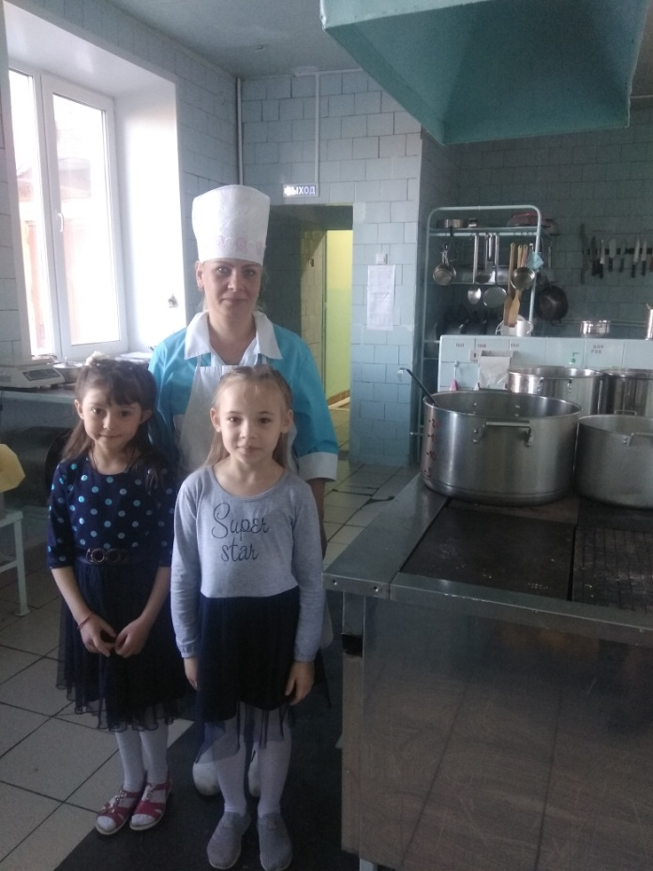

Разработала:

Воспитатель I категории

Джуха Ирина Валерьевна

г Реж

**Тема:** Есть такая профессия-повар.

**Форма проведения:** Инсценированное занятие.

**Задачи:**

*Обучающая*: расширять представление детей о профессия;

Познакомить с профессией повара, со спецификой его труда.

Познакомить детей с процессом приготовления пиццы;

Расширять и уточнять представления детей о здоровом образе жизни.

*Развивающая:* развивать желание трудиться вместе со взрослыми;

Формировать ответственность за выполнение трудовых поручений, подведение к результату своей работы

Развивать у детей ассоциативное мышление и воображение.

активизировать словарь по теме: «Профессии»

*Воспитательная:* воспитывать уважение к труду взрослых, бережное отношение к результатам их труда.

Продолжать воспитывать куьтурно-генытические навыки.

**Виды детской деятельности:**

-игровая, продуктивная, коммуникативная;

-познавательно-исследовательская;

-восприятие художественной литературы.

***Предварительная работа:*** беседа о профессиях;

                                                  чтение стихов о профессиях;

                                                  чтение пословиц о труде;

                                                   экскурсия на кухню;

                                                   рассматривание картин с данной тематикой.

**Оборудование и материалы**:

           Куклы в костюмах разных профессий;

           Картинка с изображением повара;

           Набор фруктов и овощей (муляжи).

             Цветные   карандаши, раскраска.

**Методы и приемы:**

                            Наглядные (игровой, рассматривание картинки)

Словесные: использование   загадок,

                              Художественные слова.

                               Рассказ воспитателя, беседа.

                                              ПЛАН.

1. Вступительная часть:

1. разгадывание загадок
2. значение слова «профессия».

2. Основная часть:

               1) Притча «Почему ученик вернулся»

               2) Беседа о профессии повара.

               3) Словесная игра: «Сварили компот».

               4) Физкультминутка: «Поварята».

               5) Упражнение: «Что лишние»

3. Заключительная часть.

                1) Подведение итога.

                2) Работа с раскрасками.

                                        ХОД ЗАНЯТИЯ.

Сегодня на занятии мы с вами поговорим о профессии, с которой вы знакомы. Но сначала вспомним профессии которые вы знаете. Загадывание загадок.

1. Кто в дни болезней

Всех полезней

И лечит нас от всех болезней.

                             (доктор).

1. Мы учили детишек

Читать и писать

Природу любить,

Стариков уважать.

               (Учитель)

1. С огнем бороться мы должны

Мы смелые работники

С водою мы напарники.

Мы очень людям всем нужны,

Так кто же мы.

                     (Пожарники).

1. Встаем мы очень рано,

Ведь наша забота-

Всех отвозить утром на работу.

                           (Водитель).

1. Скажи, кто как вкусно

Готовит щи капустные,

Пахучие катлеты,

Салаты, винегреты,

Все завтраки, обеды.

                           (Повар).

Молодцы, все загадки отгадали.

А сейчас мы с вами поговорим о профессии повара.

Ребята скажите, пожалуйста, что такое профессия.

Ответы детей.

Правильно! Профессия –это работа, которой занимается человек. А как, вы, думаете, какая профессия самая важная.

Ответы детей.

Все профессии важны. Вот послушайте одну притчу.

Собрались однажды философы и заспорили, какая профессия важнее. Один сказал:

- Учитель важнее всего. Без образования прогресс остановится.

- Без строителей человеку негде укрыться и человечество лишиться прекрасных знаний,-заявил второй философ.

Музыканты, художники, поэты делают нашу жизнь особенной. Искусство отличает человека от животных,-воскликнул третий философ.

Тут в разговор вмешался ученик и одновременно слуга хозяина дома.

-Много уважаемые ученые, вы забыли о профессии повара.

- Тебе не положено вмешиваться в нашу беседу. Поварское дело не искусство. Иди готовь обед   рассердился хозяин. Ученик молча вышел из комнаты. В этот день обеда философы не дождались, ученик исчез. Пришлось хозяину самому готовить обед. К сожалению, после еды философы почувствовали себя плохо и разошлись по домам.

Хозяин нашел другого слугу.

Прошло время, и философ,-Хозяин дома заметил, что друзья перестали его посещать, а сам он после еды не способен был размышлять. Подумал философ, а потом уволил нового повара, и послал бывшему ученику записку с одной, фразой: «Поварское дело не ремесло, а искусство».

Вскоре ученые снова стали собираться в доме философа. Обсуждение прерывалось только вкусным обедом, который готовил ученик.

-Поварское дело не ремесло, а искусство,-говорил хозяин после обеда.

Кто в столовой самый нужный.

Кто готовит сотню блюд.

Все ответят сразу дружно

Его поваром зовут.

У повара есть помощники, которых называют «поварята». Хотите и вы быть поварятами. Тогда сейчас мы поиграем в игру, которая называется «Поварята».

Все встают в круг – это кастрюля.

Сейчас будем готовить суп. Каждый из вас придумывает чем он будет: «мясом», «картошкой», «морковкой», «луком», «петрушкой» и т.д .  Ведущий по очереди называет то что он хочет положить «кастрюлю». Узнавший себя впрыгивает в круг, следующий прыгнув   берет за руку предыдущего. Пока все компоненты не окажутся в круге, игра продолжается. В результате получается вкусное блюдо- просто объедение.

Вам понравилась игра. Мы еще поиграем с вами, только будем готовить другое блюдо.

Скажите, ребята, а профессия повара легкая или трудная.

Ответ детей.

Работа повара ответственная. Повар отвечает за питание детей, взрослых.

Ведь не зря, есть выражение «хороший повар лучше доктора». Как вы думаете, почему так говорят.

Правильная, здоровая пища – залог нашего здоровья!

Что нужно повару что бы приготовить еду. На стол перед детьми ставиться поднос с овощами, фруктами, крупой, накрытый салфеткой. После того как дети ответят на вопрос, воспитатель открывает все что лежит на подносе, классифицируя их по группам: овощи, фрукты, крупа.

Как это можно назвать одним словам.

Готовит еду.

Дайте повару продукты: мясо птицы, сухофрукты, рис, картофель и тогда – ждет вас вкусная еда!

Словесная игра: «Сварим компот».

(Показываю муляж фрукта, а дети называют как   называется компот.

                 Груша – грушевый

                  Яблока - яблочный

                  Вишня – вишневый.

МОЛОДЦЫ! Хорошо справились с заданием. Вот и подходит к концу наше занятие. Ребята, давайте вспомним, что мы делали на занятии? О какой профессии мы сегодня беседовали? Какое задание было самым легким? А какое самым тяжелым?

Я знаю, что вы очень любите разукрашивать, поэтому вот вам картинка повара, а вы ее разукрасьте ее пожалуйста.

(На этом наше занятие закончилось!).

Но прежде чем вы возьмете карандаши, давайте разогреем наши ладони.

     На столе стоит кастрюля

     Очень важная чистюля. (обхватывающее движение).

     В ней мы суп начнем варит,

     Что нам нужно положить? (растирают ладони)

      Картошку, морковку, свеклу, перец, лук, (разминают пальчики основание до кончиков)

      Очень вкусный варим суп (растирают ладони)

Приступайте к заданию